Courons vers de nouvelles sensations 2012

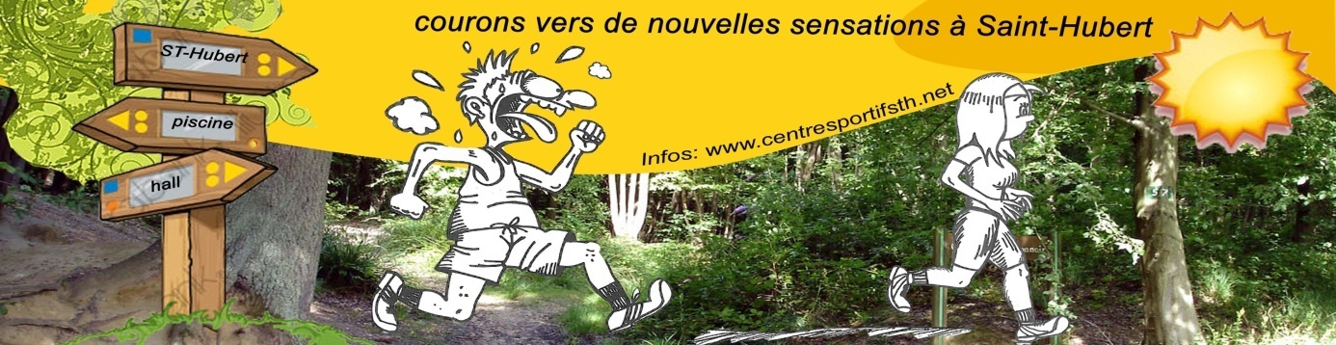

- La philosophie ? Retrouver la forme et l’envie de bouger en courant

- Pour qui ? Sport pour tous par excellence, notre formule s’adresse :

- au débutant à qui on propose une méthode pour savoir courir 30 minutes en continu à la fin du cycle
- coureur moyen ou confirmé qui cherche la motivation et les conseils pour progresser dans une ambiance et un encadrement propice (10km)

- Quand ? Tous les lundis à 17h 15 et jeudi à 19h entre la période du 16 avril et le 28 juin

- RDV ? Parking piscine communale de Saint Hubert

- Cotisation ? 20 euros le cycle 1x semaine et 30 euros pour 2x semaine

- Encadrement ? Par l’équipe de l’ASBL « sports et culture »
Charlier Benoit : 0498/24.97.80
Jambe Nicolas : 0498/84.28.77

- Collaboration : 1 course commune avec le groupe « je cours pour ma commune de neufchateau »

